Муниципальный район «Красночикойский район»
СОВЕТ МУНИЦИПАЛЬНОГО РАЙОНА
«КРАСНОЧИКОЙСКИЙ РАЙОН»

РЕШЕНИЕ
21 декабря 2020 г. № 249
с.Красный Чикой

Об отчете председателя Совета муниципального района
«Красночикойский район» за период деятельности 2019– 2020гг.

Заслушав отчет председателя Совета муниципального района «Красночикойский район» о работе Совета за 2019-2020 годы, и в соответствие со статьей 26 Регламента Совета муниципального района «Красночикойский район», Совет решил:

1. Принять отчет председателя Совета муниципального района «Красночикойский район» о работе Совета муниципального района «Красночикойский район» за 2019-2020 годы к сведению.
2. Настоящее решение опубликовать в уполномоченном органе печати.

Председатель Совета
муниципального района С.В. Стрекаловская
«Красночикойский район»

Уважаемые депутаты,
присутствующие на заседании Совета
муниципального района «Красночикойский район».

По деятельности Совета муниципального района 7 созыва за 2019-2020 годы и согласно Регламенту Совета муниципального района «Красночикойский район» вашему вниманию представляется отчет о деятельности совета МР за период 2019-2020 гг.
Представительный орган местного самоуправления – это орган, избранный населением муниципального образования, обладающий правом представлять его интересы и принимать от его имени решения, действующие на территории муниципального образования.
Именно от этого определения действовал Совет муниципального района 7 созыва, а именно: отстаивал интересы всего населения района по всем волнующим его вопросам, через принятие НПА, подготовку и рассмотрение вопросов, затрагивающих населения, но входящие в полномочия региона либо РФ, выполнение конкретных поручений и наказов избирателей своего и других избирательных округов.
Посещаемость заседаний Совета можно представить следующим образом:
№ | ФИО | Заседания |  |  |  |  |  |  |  |  |  |  |  | итого
№ | ФИО | 10 | 11 | 12 | 13 | 14 | 15 | 16 | 17 | 18 | 19 | 20 | 21 | итого
№ | ФИО | 22 11 19 | 26 12 19 | 30 12 19 | 21 01 20 | 17 03 20 | 26 03 20 | 25 05 20 | 15 06 20 | 30 06 20 | 15 09 20 | 14 10 20 | 17 11 | итого
1 | Афанасьева Инна Викторовна | 1 | 1 | 0 | 1 | 1 | 1 | 1 | 1 | 0 | 1 | 1 | 1 | 83,33
2 | Быков Сергей Петрович | 1 | 0 | 0 | 1 | 0 |  |  |  |  |  |  |  | 16,67
3 | Гаврилова Наталья Леонидовна | 1 | 1 | 1 | 1 | 1 | 1 | 0 | 1 | 1 | 1 | 1 | 1 | 91,67
4 | Глазкова Елена Герасимовна | 1 | 0 | 0 | 0 | 1 |  | 0 | 1 | 1 | 0 | 1 |  | 41,67
5 | Грешилов Александр Терентьевич | 1 | 1 | 1 | 1 | 1 | 1 |  |  |  |  |  |  | 50,00
6 | Гонсорунов Александр Базырович | 1 | 1 | 1 | 0 | 0 |  | 1 | 1 | 1 | 0 | 0 |  | 50,00
7 | Грудинин Анатолий Алексеевич | 1 | 0 | 0 | 0 | 0 |  |  |  |  |  |  |  | 8,33
8 | Давыдов Александр Васильевич | 1 | 0 | 0 | 1 | 1 | 1 | 0 | 1 | 0 | 1 | 1 |  | 58,33
9 | Дианов Евгений Геннадьевич | 1 | 1 | 1 | 1 | 1 | 1 | 1 | 1 | 1 | 1 | 1 | 1 | 100,00
10 | Карбушева Людмила Васильевна | 1 | 1 | 1 | 0 | 0 |  | 1 | 1 | 1 | 1 | 1 | 1 | 75,00
11 | Козлов Валерий Иванович | 1 | 1 | 1 | 1 | 1 | 1 | 1 | 1 | 1 | 1 | 0 |  | 83,33
12 | Конюков Николай Павлович | 1 | 1 | 1 | 1 | 1 |  | 1 | 1 | 1 | 1 | 1 | 1 | 91,67
13 | Косякова Галина Ивановна | 1 | 1 | 1 | 1 | 1 | 1 | 1 | 1 | 1 | 1 | 1 | 1 | 100,00
14 | Лунёва Ольга Георгиевна | 1 | 1 | 1 | 1 | 1 | 1 | 1 | 1 | 0 | 1 | 1 | 1 | 91,67
15 | Мельникова Людмила Викторов. |  |  |  |  |  |  |  |  | 1 | 1 | 1 | 0 | 25,00
16 | Миронов Вячеслав Петрович | 1 | 1 | 1 | 1 | 1 | 1 | 0 | 1 | 1 | 1 | 0 |  | 75,00
17 | Митрошин Алексей Викторович | 1 | 1 | 1 | 1 | 1 |  | 1 | 1 | 0 | 1 | 1 | 1 | 83,33
18 | Митрошина Светлана Викторовна | 1 | 1 | 0 | 1 | 1 | 1 | 1 | 1 | 1 | 1 | 1 | 1 | 91,67
19 | Негодяев Георгий Александрович | 1 | 1 | 1 | 0 | 1 | 1 | 1 | 1 | 1 | 0 | 1 | 1 | 83,33
20 | Преймак Светлана Витальевна | 0 | 1 | 1 | 1 | 1 |  | 1 | 1 | 1 | 1 | 0 | 1 | 75,00
21 | Родионова Светлана Викторовна |  |  |  |  |  |  |  |  |  | 0 | 1 | 1 | 16,67
22 | Сенечев Максим Юрьевич | 0 | 1 | 1 | 1 | 1 | 1 | 1 | 1 | 1 | 0 | 0 | 1 | 75,00
23 | Сенотрусов Артём Иольевич |  |  |  |  |  |  |  |  |  | 0 | 0 | 1 | 8,33
24 | Скобина Любовь Петровна | 1 | 1 | 1 | 1 | 1 |  | 0 | 1 | 1 | 0 | 0 | 1 | 66,67
25 | Соснов Александр Александрович | 1 | 1 | 1 | 1 | 0 |  | 1 | 1 | 1 | 1 | 1 | 0 | 75,00
26 | Стрекаловская Светлана Викторовна | 1 | 1 | 1 | 1 | 1 | 1 | 1 | 1 | 1 | 1 | 1 | 1 | 100,00
27 | Яковлева Наталья Дмитриевна | 0 | 1 | 0 | 0 | 1 | 1 | 0 | 1 | 1 |  |  |  | 41,67
 | итого | 21 | 20 | 17 | 18 | 19 | 14 | 15 | 21 | 18 | 16 | 16

Если действующих на сегодня депутатов просмотреть по посещаемости заседаний, то данные выглядят следующим образом:
№ | ФИО | %
1 | Афанасьева Инна Викторовна | 83,33
2 | Гаврилова Наталья Леонидовна | 91,67
3 | Дианов Евгений Геннадьевич | 100,00
4 | Карбушева Людмила Васильевна | 75,00
5 | Конюков Николай Павлович | 91,67
6 | Косякова Галина Ивановна | 100,00
7 | Лунёва Ольга Георгиевна | 91,67
8 | Мельникова Людмила Викторовна | 25,00
9 | Митрошин Алексей Викторович | 83,33
10 | Митрошина Светлана Викторовна | 91,67
11 | Негодяев Георгий Александрович | 83,33
12 | Преймак Светлана Витальевна | 75,00
13 | Родионова Светлана Викторовна | 16,67
14 | Сенечев Максим Юрьевич | 75,00
15 | Сенотрусов Артём Иольевич | 8,33
16 | Скобина Любовь Петровна | 66,67
17 | Соснов Александр Александрович | 75,00
18 | Стрекаловская Светлана Викторовна | 100,00

За отчетный период деятельности Совет МР 7 созыва провел 11 заседаний Совета, из них 4 заседания очередных, 7 – внеочередных. На вышеуказанных заседаниях рассмотрено и принято 130 решений, из которых 49 – НПА и 81 правовой акт, не носящий нормативного характера, в том числе 23 - Обращения к руководителям разных уровней власти РФ и Забайкальского края. В приложении 2 дан список всех проектов и решений. Там же приведены инициаторы проектов и ссылки на ответы. В качестве примера настойчивости нашего Совета можно привести цепь обращений Совета в инстанции разных уровней по вопросу финансирования ЦРБ. Но вот в качестве безуспешности также приведена череда неоднократных обращений по поводу исключения из программы «Устойчивое развитие сельских территорий» категории «граждане» - абсолютно классический пример классических отписок: требуем включить эту категорию из предыдущей программы, но упорно отвечают про другие категории. Фактически у людей остается один путь – через суд. По сути своей, приложение 2 – квинтэссенция нашей работы. Именно в этих документах - плод нашего с вами долгого труда, споров, компромиссов и пониманий. Кроме этого, за период с октября 2019 года по настоящее время председателем Совета было подготовлено 36 обращений к руководителям разного уровня власти, 15 запросов информации, 10 ответов на запросы, 11 ответов на жалобы жителей. Обращения представлены в приложении 3 к данному докладу. Кроме этих, были многочисленные прямые обращения Совета и председателя через интернет-приемные разных уровней.
Если проследить соотношение проектов и принятых решений, то это выглядит следующим образом:
заседание | проектов | решений | % принятия
11 | 13 | 11 | 84,6
12 | 1 | 2 | 200,0
13 | 3 | 2 | 66,7
14 | 13 | 11 | 84,6
15 | 13 | 11 | 84,6
16 | 15 | 14 | 93,3
17 | 6 | 4 | 66,7
18 | 19 | 18 | 94,7
19 | 24 | 22 | 91,7
20 | 31 | 28 | 90,3
21 | 8 | 7 | 87,5
 | 146 | 130 | 89,0

Таким образом, за истекший год общий процент непринятых решений – 11%.
Если представить данные в разрезе инициаторов проектов, это выглядит так:
инициатор проектов | всего | в т.ч. непринятых | %
глава | 76 | 1 | 98,7
Стрекаловская | 38 | 2 | 94,7
Митрошина СВ | 5 | 3 | 40,0
Негодяев ГА | 7 | 3 | 57,1
Давыдов АВ | 7 | 5 | 28,6
Калгин СВ | 1 | 0 | 100,0
Дианов ЕГ | 1 | 0 | 100,0
Бычков Д.В | 2 | 2 | 0,0
Афанасьва ИВ | 2 | 0 | 100,0
Гаврилова Н.Л. | 1 | 0 | 100,0
 | 140 | 16

Всего за отчетный период поступило17 протестов прокуратуры:
1 протест на устав;
15 протестов – на решения о заключении дополнительных соглашений с поселениями;
1 протест на решение №191 о системе избрания главы - инициатор Негодяев Г.А.
1 представление на факт непредставления сведений о доходах депутатами;
1 разъяснение на проект Давыдова об отчетности депутатов всех уровней на территории района.
Все замечания учтены, нарушения устранены.
Пользуясь случаем, хочу выразить благодарность прокурору района Антону Викторовичу Шпиневу: держа нас «в тонусе» предписаниями, он всегда готов пояснить, помочь в понимании хитросплетений законодательства.
Совет в настоящем составе представлен 3 депутатами предыдущего созыва, 2 депутата имеют предыдущий опыт депутатской деятельности в Совете района, 6 депутатов имели опыт депутатской деятельности на уровне Советов поселений. Определяя круг своих полномочий, опыт взаимодействия с другими органами власти местного самоуправления, построения диалога и совместного решения вопросов района, депутаты образовали 4 постоянных комиссии: по экономике и бюджету, по социальной политике и организации местного самоуправления, по развитию инфраструктуры, по сельскому хозяйству и экологии.
Совет в своей работе руководствуется нормами федерального и регионального законодательства, Уставом района, Регламентом Совета, уделяя при этом особое внимание совершенствованию нормативно-правовой базы. Деятельность Совета муниципального района осуществляется в тесном сотрудничестве с администрацией муниципального района «Красночикойский район» и с прокуратурой района.
За отчетный период Совет МР решал многие вопросы наших избирателей. В области совершенствования нормативно-правовой базы важнейшие из них:
- На основании изменяющегося федерального законодательства разрабатываются и вносятся изменения в Устав муниципального района «Красночикойский район».
- В утвержденный решением Совета №145 от24.12.19 бюджет района пятикратно вносились изменения.
- Вносилось изменение Регламента Совета.
- Пока не принято Положение о депутатской этике депутатов Совета муниципального района «Красночикойский район».

Анализ показателей деятельности Совета муниципального района «Красночикойский район» за отчетный период свидетельствовал о следующем распределении принятых НПА в сферах:

организация местного самоуправления | 22 | 17,1
финансово-экономическая деятельность | 47 | 36,4
сфера сельского хозяйства | 4 | 3,1
предпринимательство | 4 | 3,1
природопользование и экология | 14 | 10,9
социальная сфера | 39 | 30,2
 | 130

Графически это представлено следующим образом:
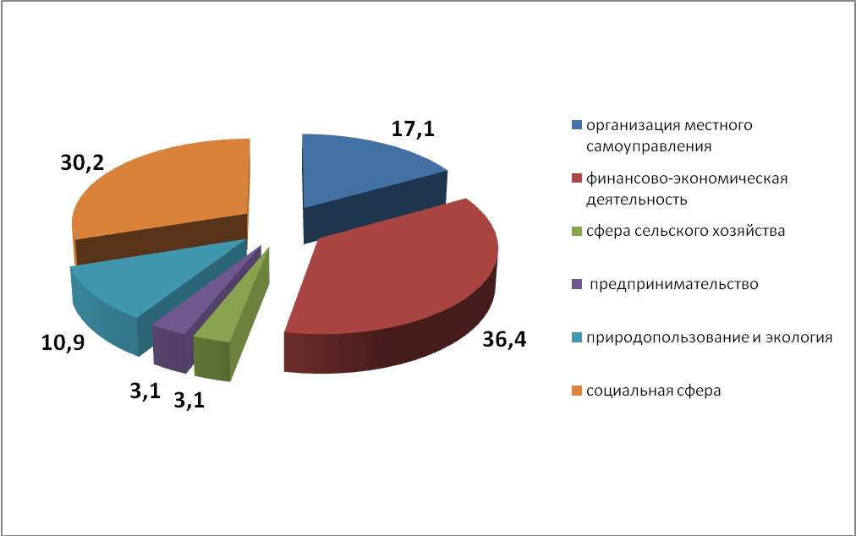

В схеме основные направления нашей работы выглядят так:
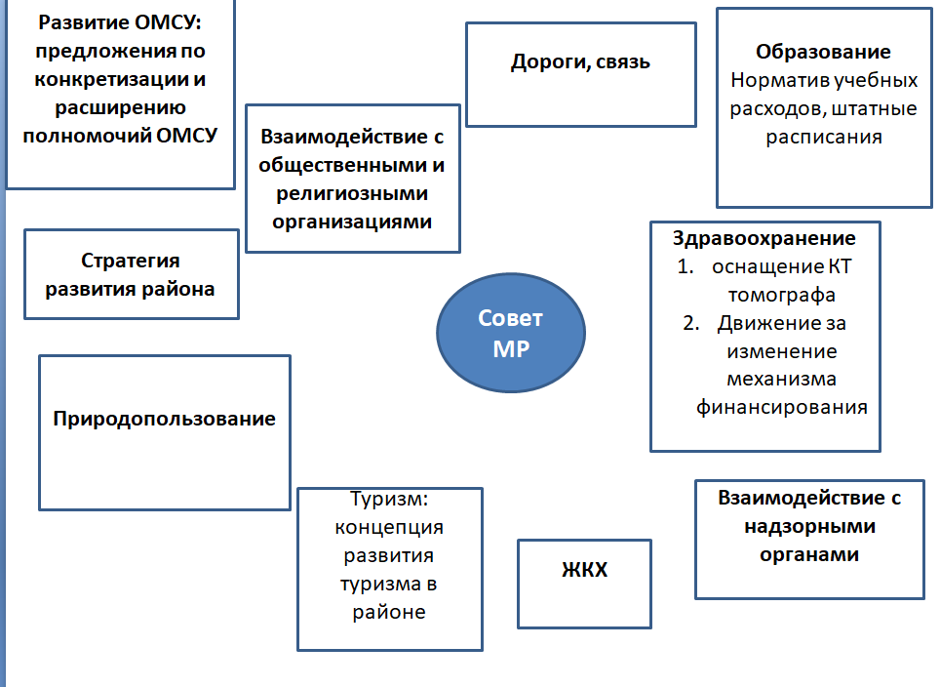

И здесь есть материал для размышлений. Когда мы с вами бьемся за учебные нормативы именно для сельских школ, за средневзвешанный дифференцированный подушевой норматив расходования средств ОМС, мы понимаем и требуем учитывать, что средний пациент и средний ученик в Красночикойском районе намного дороже для бюджета, чем городской. Но ведь они имеют такое же право на доступные и качественные медицину и образование. Однако в ответ мы слышим: надо развивать экономику, например, добычу угля. И здесь мы снова боремся за нашу природу. Но ведь придет 2025 год, и снова возникнет перспектива разработки Красночикойского месторождения: ведь нужно развивать экономику. Есть выход: развитие туризма. Мы обязаны вернуться к рассмотрению идеи создания туристического кластера «Чикой». Туризм способен дать экономический импульс и не тронуть заповедные места. Чтобы главная ассоциация со словом «Чикой» было одна – «заповедный»! И когда раздаются упреки, что это якобы дело сугубо исполнительной власти, мы должны понимать, что для этого нас и выбрали, мы обязаны защищать интересы избирателей и думать о будущем Чикоя. Вот здесь, мы, очень разные, зачастую категорически в чем-то несогласные с друг другом, должны объединиться:
- Продумать составляющие будущего кластера. Турист сам не приедет, его надо привлечь. Очевиден факт необходимости изменений в модели социально-экономического развития района. При сохранении текущей динамики убыли населения через 20 лет в районе может остаться около 14 000 чел. на площадь в 28 000 кв. км. Кстати, за 2020 год на 17.12.2020 можно привести такие данные:
 | 2019 | 2020 | %
Родилось | 147 | 152 | 103,4
Умерло | 252 | 306 | 121,4
Заключено браков | 76 | 52 | 68,4
Разводы | 39 | 53 | 135,9
При этом, приходится понимать, что какая-то часть носителей традиционной местной культуры уйдет. Новая модель социально-экономического развития района должна в первую очередь основываться не на концепции создания условий для изолированной жизни от других регионов и мирового сообщества, а на понимании того, какое место через 15 – 20 лет район будет занимать как в Российской Федерации, так и в мире. Иными словами, какими конкурентными преимуществами он будет обладать, и на чем будет основывать свою экономику и развитие социальной сферы, развитие человеческого потенциала. Ведущий специалист страны в развитии туризма И. Егоров нам говорил: Первоочередная задача развития района, предположительно, лежит не в плоскости развития индустрии туризма, либо иных отраслей экономики, а в плоскости самоидентификации местного сообщества, или формулирования ответа на следующие вопросы:
- Каковы ключевые особенности местного населения и территории, с которыми мы себя идентифицируем и которые делают нас отличными и значимыми в масштабах края, страны, мира?
- Как мы хотим видеть себя и нашу территорию через 25 – 50 лет?
- Что мы можем дать окружающему нас миру, и что мы хотим получать? Искренние ответы на эти вопросы помогут сплотить местное сообщество, лягут в основу как стратегии развития района, так и в основу брендинговой и информационной политики.
Индустрия туризма вполне может получить импульс к развитию в районе, повышение показателей, как посещаемости района, так и повышения доходов, вполне реализуемо.
В основе развития туристической отрасли должна, в первую очередь, лежать работа по консолидации и сохранения наследия (природного и культурного) района.
2. какие меры поддержки можно предпринять, как можно этот ресурс развивать, что для этого нужно, как этот ресурс можно задействовать в других делах и направлениях?
Конкретизируя направление «Природопользование»:
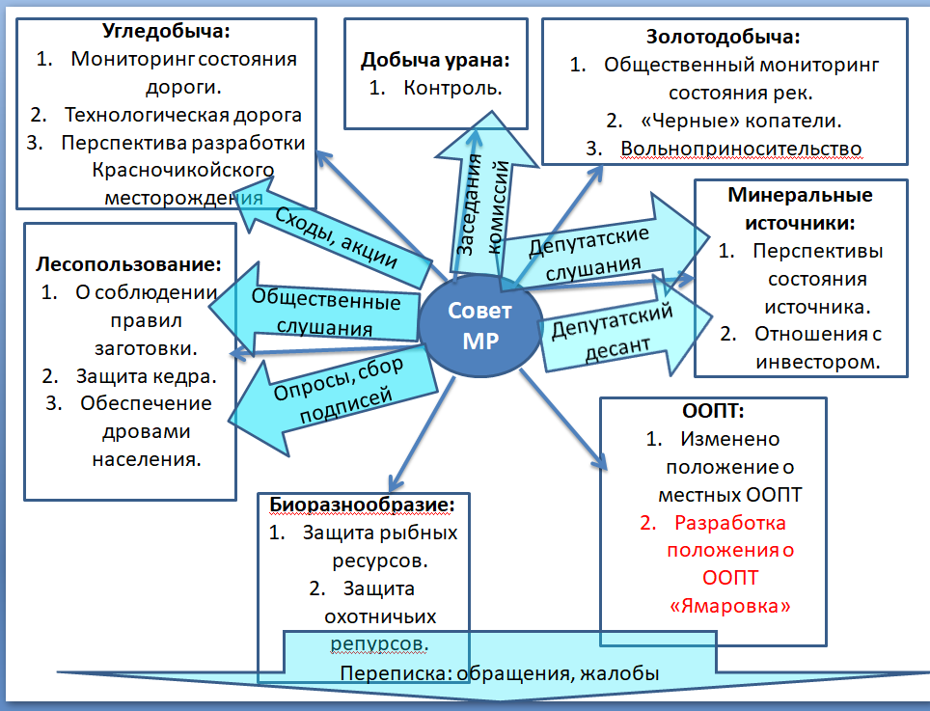
Работа по основным направлениям деятельности Совета осуществлялась в различных формах, возможно кратко так представить спектр форм работы Совета:
-разработка проектов решений Совета;
-анализ проектов нормативно-правовых актов, выносимых на рассмотрение Совета;
-подготовка замечаний, предложений по рассматриваемым проектам;
-прием граждан и участие в сходах граждан;
- опросы и анкетирование, общественное голосование;
-проведение заседаний постоянных депутатских комиссий, совместное заседание комиссий, проведение расширенных заседаний постоянных комиссий Совета;
-проведение заседаний Совета;
- контроль исполнения ранее принятых решений Совета;
- проведение круглых столов;
проведение публичных и депутатских слушаний;
- депутатский десант;
- электронное обсуждение;
- сбор подписей.

В том году в связи с ограничительными мерами мы не смогли провести некоторые мероприятия.
О работе комиссий.
Согласно регламенту Совета и уставу района постоянная комиссия по экономике и бюджету и Совет ежегодно заслушивают и участвуют в формировании бюджета района, утверждают изменения в бюджете, контролируют его исполнение. В рамках исполнения контрольной функции регулярно рассматриваются акты проверок ревизионной комиссией организаций и учреждений района. Также рассматриваются аналитические записки по муниципальным программам. Это огромный пласт работы.
Президент утвердил перечень поручений по итогам заседания Совета по развитию местного самоуправления 30 января 2020 года. В том числе в них имеется:
«Рекомендовать высшим должностным лицам (руководителям высших исполнительных органов государственной власти) субъектов Российской Федерации:
2) устанавливать нормативы отчислений в местные бюджеты от отдельных неналоговых доходов, подлежащих зачислению в бюджеты субъектов Российской Федерации (в том числе от денежных взысканий (штрафов), предусмотренных Кодексом Российской Федерации об административных правонарушениях и законами субъектов Российской Федерации об административных правонарушениях, платы за негативное воздействие на окружающую среду, платы за пользование водными объектами, находящимися в собственности субъектов Российской Федерации).
Доклад - до 1 января 2021 г., далее - ежегодно;
Это отправная точка работы комиссии по законотворческой деятельности. Классический пример – использование штрафов за нарушения природопользования для «затыкания дыр в бюджете», фактически снижая на сумму штрафа дотации региона. Т.е. ущерб природе нанесли на территории муниципалитета, а деньги ушли на уменьшение суммы дотаций региона.
Постоянная комиссия по социальной политике и организации местного самоуправления должна работать с планом социально-экономического развития района, методично и настойчиво защищать интересы избирателей, понимать и следить за правовой основой работы органов местного самоуправления. За истекший период работа комиссии была излишне политизирована. Тут два подхода: можно на всех перекрестках кричать: «Мы за народ!» и оставаться только декламаторами, а можно изучать проблемы, искать пути решения в существующем правовом поле. Те 30% решений Совета по социальной сфере должны бы в первую очередь рождаться в этой комиссии. В вышеупомянутом перечне поручений президента по итогам заседания Совета по развитию местного самоуправления имеется:
«Правительству Российской Федерации представить проект основ государственной политики Российской Федерации в области развития местного самоуправления до 2030 года.
Срок - 1 октября 2021 г.;»
23 ноября 2020 года в Москве состоялась конференция на тему «Вопросы государственной политики Российской Федерации в области развития местного самоуправления на среднесрочный период». Материалы ее чрезвычайно интересны и полезны. Это исходник для работы, каковы наши конкретные предложения для правового обеспечения нормального функционирования органов местного самоуправления, для их укрепления? Разумеется, в первую очередь, это финансовая составляющая. При существующей системе, когда дотационные (а их подавляющее большинство) муниципалитеты не имеют стимулов совершенствовать и укреплять, увеличивать бюджет: на сколько увеличили, на столько уменьшится дотация. Пора предлагать меры, которые поднимут нас с колен. Далее необходимо продолжить работу с нашими инициативами по региональным ветеранам труда, по детям войны, по включению отдельных периодов в стаж для досрочного выхода на пенсию.

Также комиссия и Совет принимают отчёты по результатам деятельности отдела МВД РФ по Красночикойскому району за отчетные периоды.
Примером плодотворной работы можно указать открытые депутатские слушания «О развитии системы здравоохранения Красночикойского района». Это промежуточная станция нашей длительной и кропотливой работы по двум нашим главным проблемам медобслуживания: необходимость учета географических и социальных условий при расчете размера подушевых нормативов финансового обеспечения, предусмотренных Территориальной программой и кадровая проблема. С 2015 года мы убеждаем пересмотреть нормативы. В ответ мы получаем упреки в недостаточном коэффициенте совместительства, в недовыполнении госзадания, нам приводят примеры о загрузке фельдшеров и медсестер в других районах. Мы продолжаем твердить, что не может фельдшер в маленьком ФАПе работать с той же загрузкой, что в городе или в крупном селе, но это совсем не значит, что такой ФАП нужно закрыть и сделать домовое хозяйство. А уже из этой основной причины вытекает и вторая важнейшая проблема ЦРБ – кадровая обеспеченность. Слушания приняли обращение, рекомендации. Через наших депутатов мы эти предложения перенесли на педагогическое сообщество, которое поддержало их, в том числе, и обращением участников августовской конференции. Мы размещаем обращение на портале Change org, спасибо всем, кто поддержал. Недопустимо, когда уборщик помещений получают минималку, а квалифицированному специалисту доплачивают до минималки. Предложили мы рассмотреть необходимость пересмотра базовых окладов по ведомствам, изменить механизмы и расчета и доведения целевых показателей по майским указам. Ведь сельские надбавки совершенно не видны, хотя их не отменяли – как следствие отток врачей, а впереди – отток учителей. Мы методично продолжаем эту линию, на прямой линии с депутатом Госдумы Говориным Н.В. повторяем наши предложения. И вот результат. Депутат ГД Говорин доводит до нашего сведения: ГД рассматривает следующие предложения:
1. При расчете целевых показателей брать среднюю по экономики не региона, а РФ.
2. об изменении статьи 144 Трудового кодекса («Системы оплаты труда работников государственных и муниципальных учреждений»), согласно которой у Правительства имеется право устанавливать базовые оклады и базовые ставки заработной платы по профессиональным квалификационным группам, заменить на «обязанность».
Кстати, на прямой линии Президент говорил об этом.
Поэтому писать надо, но грамотно, целенаправленно, многократно и с верой в успех!
Еще один большой пласт работы комиссии по МСУ – организация ТОСов. Твердо верю в большой потенциал нашего нового члена Совета - Родионовой Светланы Викторовны. Есть насущная необходимость не только научить людей создавать и укреплять ТОСы, но и создать районное объединение ТОСов для совместной работы, организации помощи и содействия. Кроме того, комиссия должна наладить взаимодействие с общественными организациями района, им нужна поддержка и помощь Совета. Дистанционка, пандемия, безопасность школ, штаты школ, зарплаты – сколько проблем, сколько вашей будущей и настоящей работы.
Плодотворно и достаточно профессионально работает комиссия по сельскому хозяйству и экологии. Проведено несколько десантов по лесным делянам и складам, по рекам, по артелям. В каждой такой поездке рождаются новые идеи, отрабатываются новые приемы. В декабре десант в местечко Воробьи – по сигналу депутатов пресечены незаконные рубки. В мае десант на Восточную Еловку, в мае же поездка на Асакан – по сигналу депутатов Байкальской природоохранной прокуратурой наказана артель за качество рекультивации и лесовосстановления. В декабре по жалобе жителей села Гремяча поездка на участок Усть-Мензинского лесничества. Почти во всех случаях нарушения связаны с неактуальностью действующего лесоустройства. Мы в очередной раз пишем в министерство об острой необходимости проведения лесоустройства. И вот новость обнадеживающая: в правительстве РФ подготовили проект федерального закона «О внесении изменений в Лесной кодекс РФ и в отдельные законодательные акты РФ в части совершенствования правового регулирования отношений в области лесоустройства», полномочия по лесоустройству должны перейти на федеральный уровень. Законопроект, предположительно, вступит в силу с 1 января 2022 года. Такая практика депутатского десанта привела к идее районного отряда общественных экологических инспекторов. Родился проект на губернаторский грант, но, к сожалению, он не прошел, как и проект памятника кедру. Однако у меня есть предложение все-таки организовать вышеупомянутый отряд, постепенно собрать оснащение, проучить, а для дальнейшей плодотворной работы завести обязательность расходования не ниже 25% средств, поступающих от штрафов за нарушения экологического законодательства, на проведение природоохранных мероприятий. Если будет так, то это большой задел для работы постоянной комиссии по сельскому хозяйству и экологии на следующий и последующие годы. Такой отряд в сотрудничестве с природоохранной прокуратурой, с администрацией и общественным советом национального парка сможет сделать много полезного для района.
Об охотничьих делах. Долгая тяжба по поводу площади общедоступных угодий принесла-таки результат: площадь ООУ по району уменьшена с 303,8, затем до 122,1 и вот в новой схеме 117,5 тыс га. Соответственно уменьшены и лимиты добычи. Острой ситуацией остается с волками. Официальные данные говорят о некотором уменьшении поголовья волков по краю, однако охотники, сельхозтоваропроизводители говорят противоположное. Наряду с предложением завести в бюджет района вознаграждение за волка необходимо продолжать убеждать изменить порядок региональной выплаты за волка - необходимо вновь предлагать изменение в Постановление Правительства Забайкальского края от 10.10.2017№420. При существующем порядке сдавать шкуры волков совершенно невыгодно для охотников.
Дважды с визитом в районе был министр сельского хозяйства, по итогам встречи было обращение Совета, инициатор депутат Дианов Евгений Геннадьевич. Ответы и министра, и ветслужбы нас удовлетворяют не полностью, необходимо продолжать эту работу, кроме того, ждем изменений по навозу, вв противном случае снова готовим предложения. Продолжать необходимо и работу по поиску возможных вариантов строительства убойной площадки, на строительство типового скотомогильника и финансирование строительства одного, двух скотомогильников в поселениях района.
25 июня ООО «Разрезуголь» уведомил о начале первого этапа общественных обсуждений намечаемой хозяйственной деятельности по объекту государственной экологической экспертизы проектной документации «Проект разработки Зашуланского каменноугольного месторождения. Отработка запасов каменного угля в границах участков недр, предоставленных в пользование по лицензиям ЧИТ02460ТЭ и ЧИТ02548ТЭ. II очередь». (проект технического задания). Цель намечаемой деятельности – Добыча каменного угля открытым способом.
Совет муниципального района «Красночикойский район» в ходе первого этапа вносит свои предложения по данному проекту:
1. Включить в проект отдельной главой схему транспортировки угля до потребителя и оценку воздействия транспортировки как до строительства дороги «Зашулан – Горшелун», так и после. Разрушение дороги при транспортировке - главное воздействие, которое ощущают на себе жители Красночикойского района. Включить оценку пылевыделения (пыление из-под колес и сдувание с кузова автосамосвалов). Описать варианты обеспыливания транспортировки при движении автотранспорта в селах. На общественных слушаниях 07.12.2016г. было дано обещание рассмотреть возможность объезда сел. Также предлагаем вернуться и разработать варианты объезда сел.
2. Включить оценку количества выбросов парниковых газов (метана и углекислого газа).
29 июня ООО «Разрезуголь» уведомил о начале первого этапа общественных обсуждений намечаемой хозяйственной деятельности по объекту государственной экологической экспертизы проектной документации (проект технического задания) «Строительство автомобильной дороги необщего пользования Зашулан-Гыршелун в Красночикойском и Хилокском районах Забайкальского края».
Совет муниципального района «Красночикойский район» в ходе первого этапа внес свои предложения по данному проекту, главным из которых было: считаем необходимым предусмотреть в проектируемой дороге Зашулан-Гыршелун возможность для местного населения пользоваться данной дорогой, возможно, отдельной полосой в полотне. Кроме того, заявляем о недопустимости в будущем при использовании дороги вводить запрет на проезд другой, кроме технологической, техники. 20.11.2020 состоялись общественные слушания по следующим вопросам:
1. Проект разработки Зашуланского каменноугольного месторождения. II очередь. ОВОС - оценка воздействия на окружающую среду.
2. Строительство автомобильной дороги необщего пользования Зашулан-Гыршелун. ОВОС - оценка воздействия на окружающую среду.
Депутаты Негодяев Г.А. и Стрекаловская С.В. приняли участие, при обсуждении подключились Митрошина С.В. и Соснов А.А.
В результате мы отправили свои предложения не от Совета, а от отдельных депутатов: если коротко, то пылеподавление, обязательность заключения договора социально-экономического партнерства, уголь бесплатно для местного населения, новый маршрут дороги. Жители Чермховского поселения собирают подписи под требованием изменить трассу технологической дороги. На сегодняшнем заседании мы рассмотрим этот вопрос.
Совет держит в поле внимания и проблемы с мусором. Накал страстей, во многом целенаправленно раздутый в целях пиара, схлынул. В сухом остатке: мусорная реформа нужна, работа регионального оператора во многом еще хромает, но мы стал понимать смыл реформы, ее направленность. Проблема мусора, не относящего к ТКО, - пласт работы. Согласно разъяснениям из материалов Комитета Государственной Думы по федеративному устройству и вопросам местного самоуправления (http://komitet4.km.duma.gov.ru/Voprosy-i-otvety/Razyasneniya-po-otdelnym-voprosam/item/24182122/ ) отходы, образующиеся при содержании зеленых насаждений (ветки, листва, древесные остатки растительности) на территориях домовладений и придомовых территориях, относятся к твердым коммунальным отходам, поэтому Совет запросил регионального оператора о его намерениях по организации сбора этого мусора.
Сложно нам выработать общую позицию по такому больному вопросу, как Ямаровка. Были дважды депутаты Заксобрания, неоднократно выезжали депутаты нашего Совета. И опять мерило – благо наших людей.
К сожалению, работа постоянной комиссии по развитию инфраструктуры не отличается такими показателями, как работы других комиссий. А поле здесь огромное: связь, дороги, нормальная, полноценная работа очистных, проблемы ЖКХ, доступного и качественного доступа в интернет, берегоукрепление, защита от паводковых вод в рамках целевой программы «Сохранение Байкала». Это ваша будущая работа, уважаемые члены комиссии и председатель Конюков Николай Павлович.
Совет эффективно работает по взаимодействию и консолидации усилий с населением. Как самый убедительный пример приведу нашу слаженную совместную работу со всем районом, со всеми поселениями по перспективе разработки Красночикойского каменноугольного месторождения, вернее, его включению в план лицензирования 2021-2025 годы. Мы с вами умеем работать совместно, отстраняя свои разногласия. Текст нашего обращения шлифовался всеми нами. Но давайте помнить, что придет 2025 год. Снова повторю – давайте заниматься туризмом.
Немного о грантах. Грантами заниматься нужно, несмотря на неудачи. Что такое проектное управление? Фонд президентских грантов существует четвертый год, и он задает тон в государственной политике по отношению к общественным социально значимым проектам. Методы проектного управления призваны мобилизовать и структурировать ресурсы организации на достижение целей проектов. Управление проектами на основе проектного подхода обладает рядом достоинств. Понимание преимущества проектного менеджмента существует на самом высоком уровне, поэтому в Основных направлениях деятельности правительства РФ реализуется переход на проектное управление в органах государственной власти. Именно поэтому федеральная госвласть использует национальные проекты. Проектное управление постепенно внедряется в регионы и как эффективный инструмент власти, так и подход к общественным инициативам. Пример – конкурс грантов губернатора использует ту же платформу, что и фонд президентских грантов.
Объектом проектного управления является проект как особым образом организованный комплекс работ, направленный на решение определенной задачи или достижение определенной цели, выполнение которого ограничено во времени, а также связано с потреблением конкретных финансовых, материальных и трудовых ресурсов.
Проектное управление должно и, даже скажу, обречено прийти и в муниципалитеты. Вдумайтесь: не всем сестрам по серьгам, а, в первую очередь, проектам, разработанным на уже созданном участке работы, на конкретной идее, с конкретной командой. Соответственно, мы должны быть готовы к проектному управлению, а, следовательно, нужно продолжать работу с грантами – это первая ступень проектного управления. В перечне поручений Президента по итогам заседания Совета по развитию местного самоуправления значится: «Рекомендовать высшим должностным лицам субъектов Российской Федерации:
1) устанавливать дополнительные нормативы отчислений в местные бюджеты от федеральных и региональных налогов, в том числе с учетом объема участия муниципальных образований в реализации региональных проектов, обеспечивающих достижение целей, показателей национальных проектов и результатов их реализации;
способствовать развитию доходной базы местных бюджетов, предоставляя бюджетам муниципальных образований межбюджетные трансферты стимулирующего характера в объемах дополнительно поступивших в региональные бюджеты доходов от реализуемых на территориях муниципальных образований проектов и учитывая при этом необходимость достижения целей, показателей национальных, федеральных и региональных проектов и результатов их реализации.
Доклад - до 1 января 2021 г., далее - ежегодно;».
В заключение позвольте подытожить по предлагаемым направлениям, связанным с законотворческими и правотворческими инициативами:
- целевое расходование средств, поступивших в местный бюджет от штрафов за экологические нарушения;
- предложения по внедрению дополнительных нормативам отчислений в местные бюджеты с учетом реализации региональных и местных проектов;
- продолжить работу по закинициативе о дополнительных условиях досрочного выхода на пенсию;
- поддержка детей войны;
- изменение выплат ветеранам труда регионального значения;
- предложения по изменению порядка региональной выплаты за волка (изменение в Постановление Правительства Забайкальского края от 10.10.2017№420).
Мы не всегда сходимся во взглядах на отдельные проблемы, у нас часто были споры, но мы все - чикояне, главная наша цель – сделать жизнь земляков легче и богаче.
В заключение позвольте поблагодарить вас, уважаемые коллеги за помощь, поддержку, вашу активную гражданскую позицию. Благодарю за внимание!

